ÔN TẬP ĐỢT 3
TOÁN

- Nối mỗi hình với phân số chỉ phần tô đậm của hình đó:
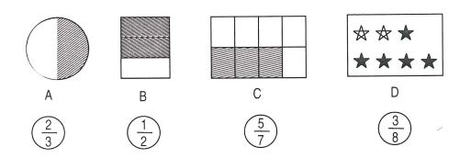

2. Nối các phân số bằng nhau với nhau
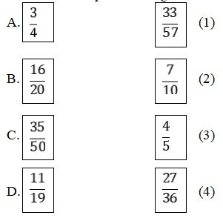

3. Viết số thích hợp vào chỗ chấm:

1m² = … dm²  630dm² = … cm² | 1km² = … m²  50 000 000m² = … km² | 15km² = … m²  7km² = … m²
4. Điền dấu > ; < ; = thích hợp vào chỗ chấm:
7m² … 6000dm²  2km² … 200 000m²  500 000m² … 5km² | 150 000dm² … 150m²  11km² … 11 000 000m²  1 200 000m² … 1km²

5. Cho các số: 3578; 4290; 10235; 729180; 54279; 6549
a) Tìm trong đó các số chia hết cho 2
b) Tìm trong đó các số chia hết cho 3
c) Tìm trong đó các số chia hết cho cả 2 và 5
d) Tìm trong đó các số chia hết cho 2; 5 và 9
6. Tính nhanh
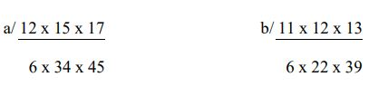
7. Quy đồng mẫu số các phân số sau:
a/ 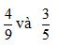
b/ 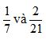
c/ 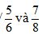
8.
Trong các phân số 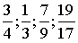, phân số bằng phân số là: …………
9.
Trong các phân số 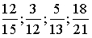phân số tối giản là: ……
10. Cho các phân số:
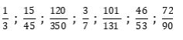
- Tìm trong đó các phân số tối giản
- Rút gọn các phân số chưa tối giản thành phân số tối giản

11. Đặt tính rồi tính
125 x 43
5800 : 25
502 x 236
59885 : 295
2308 x 412
2970 : 135
12. Tìm X :
a) 89658 : X = 293
b) X : 11 = 54
13. Tính giá trị biểu thức: 215 x 86 + 215 x 14
14.Điền dấu > ; < ; = thích hợp vào ô trống :
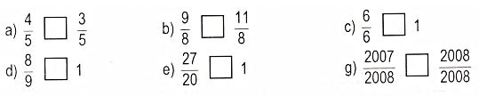
15.Sắp xếp các phân số 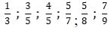 theo thứ tự từ bé đến lớn như sau:
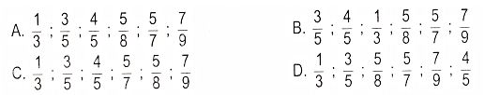
16.. So sánh hai phân số
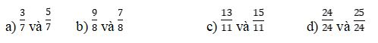
17. Rút gọn rồi so sánh hai phân số
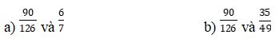
18. Một khu đất hình chữ nhật có chiều dài 5km, chiều rộng bằng 1/5 chiều dài. Tính diện tích khu đất hình chữ nhật đó.

19. Một tấm bìa hình bình hành có cạnh đáy 15dm, chiều cao tương ứng dài bằng 1/3 cạnh đáy. Hỏi diện tích tấm bìa đó rộng bao nhiêu đề-xi-mét vuông ?

20. Một cửa hàng tuần đầu bán được 319 m vải, tuần sau bán được nhiều hơn tuần đầu 76m. Hỏi trong hai tuần đó, trung bình mỗi ngày cửa hàng bán được bao nhiêu mét vải, biết rằng cửa hàng mở cửa tất cả các ngày trong tuần?
21. Một trường tiểu học có 672 học sinh, số học sinh nữ nhiều hơn số học sinh nam là 92 em. Hỏi trường đó có bao nhiêu học sinh nữ, bao nhiêu học sinh nam?
TIẾNG VIỆT
Câu 1. Gạch chân tính từ trong câu sau : “Rạng đông, mặt trời tỏa những tia nắng ấm áp và dịu dàng xuống muôn vật.”
Câu 2.Trong câu : “Hoa, gió và sương quyết định đi hỏi bác gác rừng.” Bộ phận vị ngữ là
Câu3. Em hãy đặt một câu hỏi dùng để tỏ thái độ khen ngợi.
Câu 4: Câu “Trên mặt biển, những chú chim hải âu đang chao liệng với đôi cánh óng ánh như bạc dưới ánh nắng mặt trời.” thuộc kiểu câu:..................
Câu 5: Tìm chủ ngữ và vị ngữ trong câu sau:
Quân nhảy qua hàng rào, vơ vội cái cây chạy theo tên cướp.
Chủ ngữ là:
Vị ngữ là:
Câu 6: Em hãy viết 1 câu kiểu Ai làm gì với vị ngữ chỉ hoạt động của 1 con vật.
……………………………………………………………………………..
Câu 7.Đặt câu hỏi cho bộ phận gạch chân sau đây:
a. Dưới ánh nắng chói chang, bác nông dân đang cày ruộng.
.....................................................................................................................................
b. Bà cụ ngồi bán những con búp bê khâu bằng vải vụn.
.....................................................................................................................................
c. Giữa vòm lá um tùm, bông hoa dập dờn trước gió.
.....................................................................................................................................
d. Bác sĩ Ly là người đức độ, hiền từ mà nghiêm nghị.
.....................................................................................................................................
e. Chủ nhật tuần tới, mẹ sẽ cho con đi chơi công viên nước.

